界面设计要求

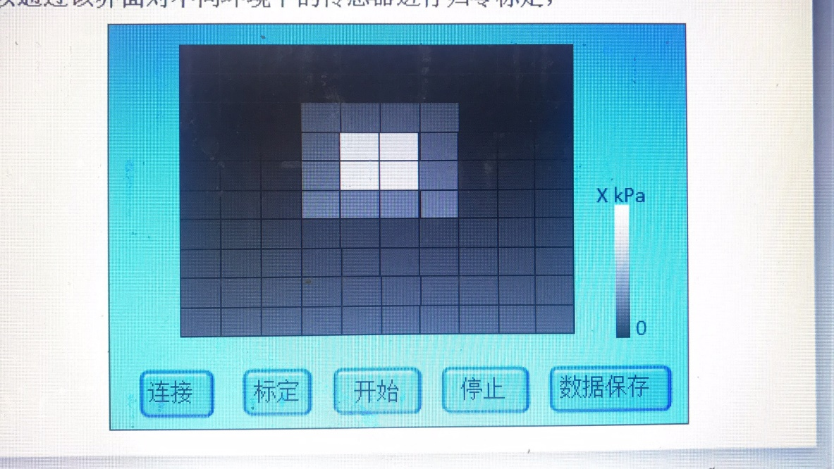

1. 连接按钮 功能：点击链接按钮之后，打开串口（串口号留给我配置配置文件）
2. 校准（标定）按钮 功能：点击校准按钮之后，后台读取第一步打开的串口的数据5变，取有效数据的平均值W。

A5 B1 XX XX….

.

.

.

A5 BA XX XX ….

1. 开始按钮 功能：点击开始按钮之后，开始对10X10矩阵进行数据更新，将读取的矩阵数据减去第二步存储的数据，然后按照y=4\*测试数据/65536转换成电容值，再根据下面公示转化成压强值。同时按照压强大小对10X10矩阵界面进行刷新（黑色为0，白色为最大）

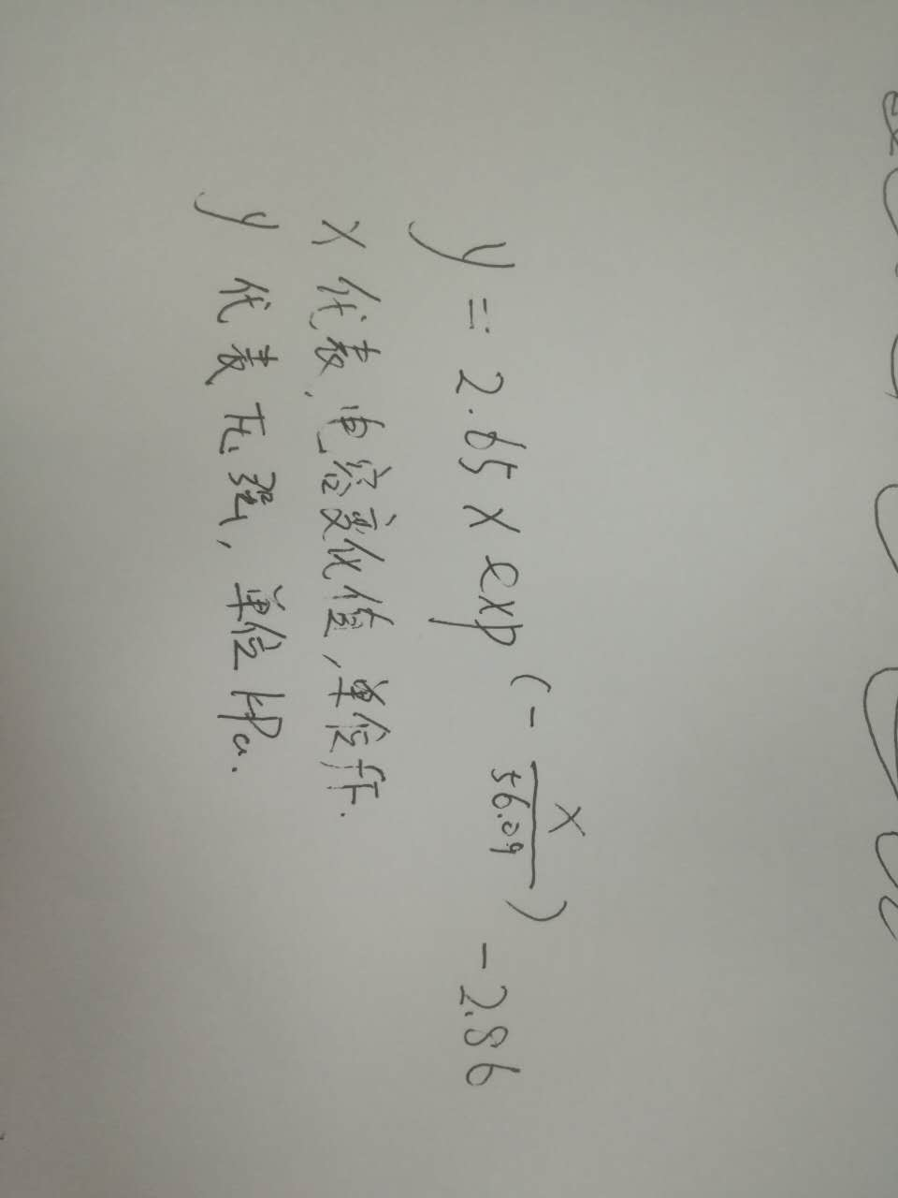

1. 停止按钮 功能：按压停止按钮之后，完成当前界面的刷新，然后停止接收数据和刷新界面。
2. 数据保存按钮 功能：按压数据保存按钮之后，将当前停止住的画面的数据保持到excel表格中（按照10X10矩阵形式保存）